
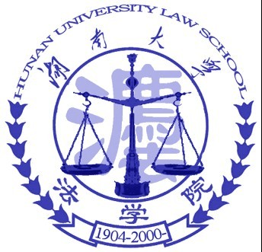
生活印象
4
新闻速递 第１版
昭闻天下 第2版
学术视窗 第3版
生活印象 第4版

湖南大学法学院——
2011年
2014年5月
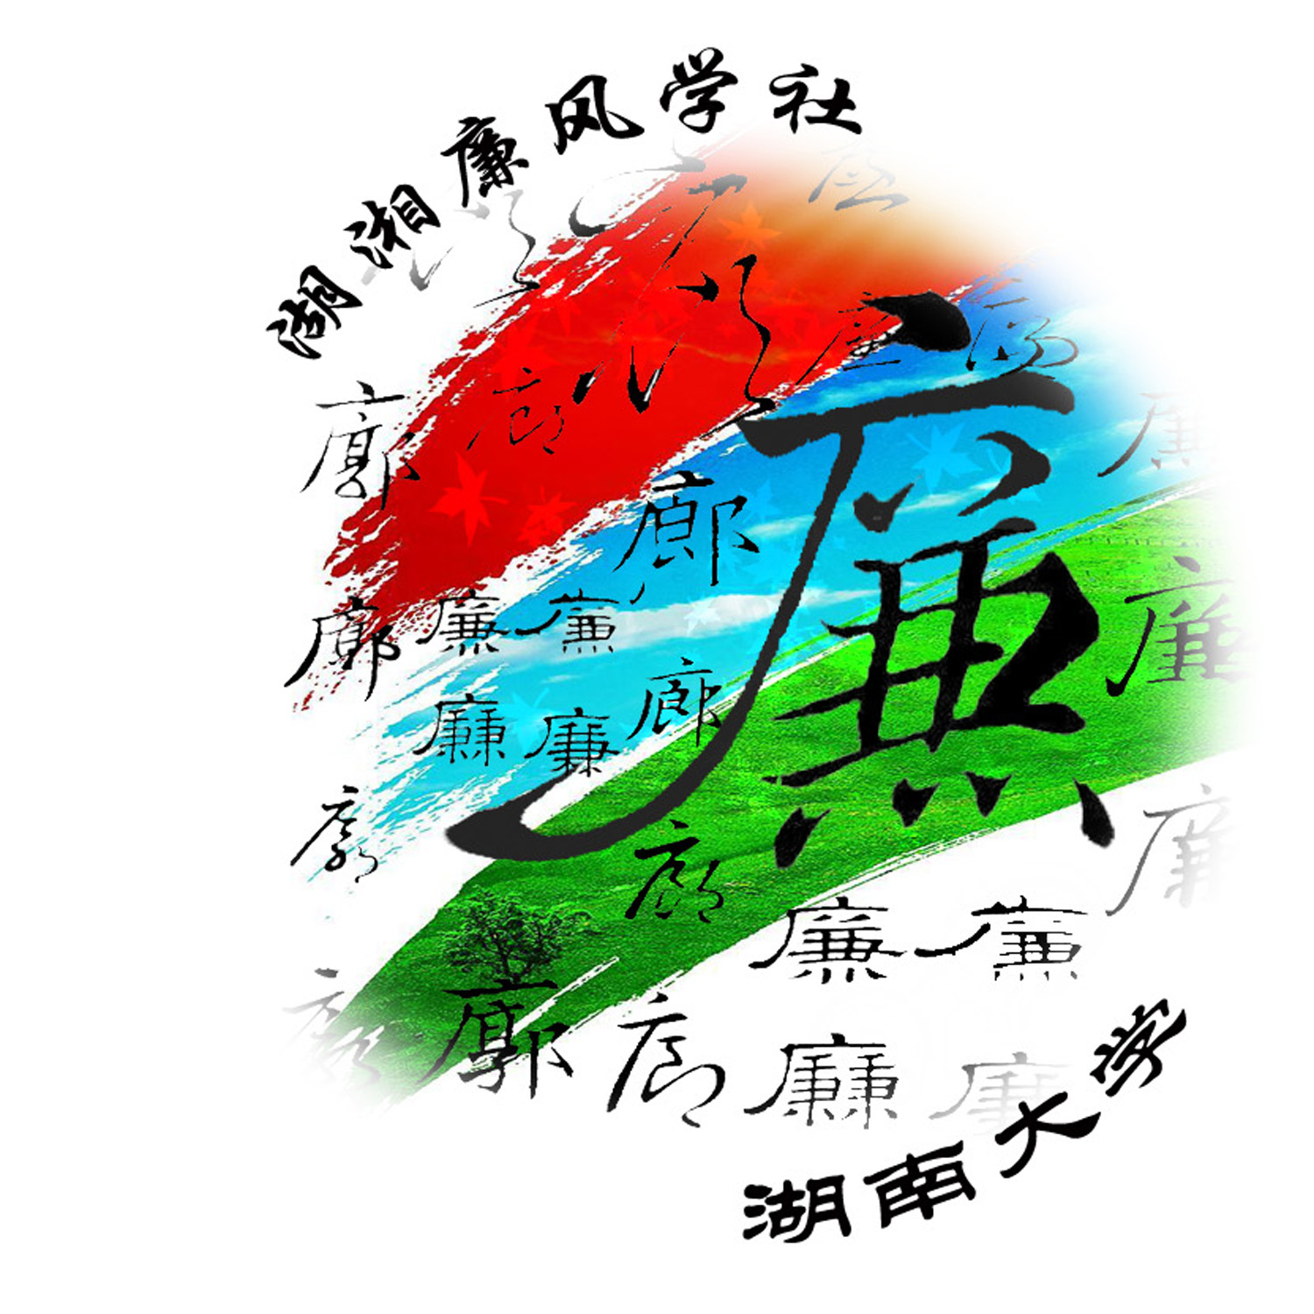


别太专注于自己，生活的镜头只摄取自我喜怒哀乐的大特写，其他种种都是一派模糊的背景。如果能退后一步看看四周，也许我们会发觉整个图案都变了。变的不是图案本身，而是我们的视野。所以，偶尔放慢脚步，让眼眸以最大的可能性把天地随意浏览一番，我们将恍然大悟；世界还是时时在装扮着自己的。而有什么比一面散步一面听蝉更让人心旷神怡？
——简媜《水问》
近日，湖南大学2014年度“五四”评优结果揭晓，湖湘廉风学社从全校100多个
社团中脱颖而出，荣获湖南大学“十佳社团”荣誉称号，这也是湖湘廉风学社成立四
年来连续三次获得该项殊荣。
校园文化活动丰富多彩。学社成立四年来，先后组织开展了全国大学生廉洁领袖
夏令营等系列品牌活动，使我校廉洁教育工作在全国范围的影响力不断增强。学社承
办了四届湖南大学廉洁教育系列活动，举办了廉洁海报设计大赛、廉洁杯主题辩论赛、
廉洁书画的大赛等20余项丰富多彩的廉洁教育文化活动。
理论研究水平不断提升。近年来，社团积极参与课题研究，不断向学术型社团发展。骨干成员参与了教育部哲学社会科学发展报告《中国廉洁文化发展报告》的撰写，该专著已经由北京大学出版社出版发行。2013年4月，学社骨干负责的《高校廉洁社团发展的思考》获国家级SIT立项，还参与了全国大学生UNDP创新方案设计大赛以及多个重要项目。
积极占领网络思政平台。学社自2012年5月起全面负责中国大学生廉洁教育在线网站和湖南省廉政研究基地、湖南大学廉政研究中心官方网站的维护工作。2013年3月，社团以“清风沐校园、廉洁驻我心”为主题成功立项湖南大学勤工助学岗位。2014年3月，湖湘廉风学社又以“社会主义核心价值体系教育之廉洁教育”再获湖南大学勤工助学岗位立项。一直以来，学社组织骨干力量承担网站维护工作。在学社成员的维护下，中国大学生廉洁教育在线在教育部思想政治工作司和教育部中国大学生在线联合举办的“第五届全国高校百佳网站”评选活动中喜获“最佳廉洁文化奖”（全国唯一）。
四年成长路，硕果累累。社团成立近四年来，举办的活动入选了2011年“中国十大廉政文化事件”。社团先后荣获全国大学生廉洁诚信周活动“优秀组织奖”、2013年12.9全国大学生廉洁教育活动月“优秀组织奖”、湖南大学“十佳社团”等荣誉，社团骨干杨凯、王琪、宁建宇被授予“全国廉洁大使”。社团立项国家级课题3项，参与厅局级课题2项，社团活动多次被人民网、新华网、中纪委监察部网站等国家级权威媒体报道，湖南教育电视台廉政频道为学社拍摄专题宣传片。
（来源：法学院院网，原文有删改）
湖南大学2013—2014年度五四评优结果日前揭晓，我院的“大学生廉洁教育有效载体问题研究”荣获湖南大学2014年“团学工作创新奖”，获此殊荣的还有岳麓书院和金融与统计学院。
“团学工作创新奖”是校团委在2014年五四评优工作中首创的奖项，旨在表彰全校团学工作领域中具有典型性和影响力，可形成示范效应的优秀品牌项目。我院一直以来高度重视大学生廉洁教育工作，以专业特色为依托，整合廉政研究中心等多方资源，发挥大学生廉洁社团的作用，不断丰富廉洁教育的载体，将廉洁教育融入课堂教学、融入日常管理、融入校园文化活动、融入社会实践，融入理论研究。
经过几年的探索和努力，我院的廉洁教育活动已经发展成为全校性的品牌活动，在全省甚至全国都产生了积极的影响。我院的廉政研究中心和湖湘廉风学社通过举办全国大学生廉洁领袖夏令营、12.9全国大学生廉洁教育活动月、全国廉洁大使评选、湖南省廉洁征文大赛等活动，与清华大学、中山大学、武汉大学、北京航空航天大学、西安交通大学等全国三十余所高校的廉洁社团建立了长期和广泛和合作与联系，将我校的廉洁教育推向了全国。此外，学社维护的中国大学生廉洁教育在线已成为全国大学生廉洁社团网络的官方网站，服务于全国高校廉洁社团工作的开展，使“中国大学生廉洁教育在线”不但有“中国”之名，更有“中国”之实。
此次荣获“团学工作创新奖”，既是对我院廉洁教育工作的肯定，也是对我院团学工作的激励。今后，我院将不断创新团学工作的内容和方式方法，使大学生思想政治教育走近学生的身体，走进学生的心灵。
（杨凯）
5月14日，湖南省高校大学生思想政治教育工作督查第二专家组来校开展大学生思想政治教育工作测评督查。在听取学校汇报，查阅相关资料，进行师生座谈、个别访谈，实地查看，集中讨论等环节后，督查组通报督查结果：在大学生思想政治教育工作测评体系20个评价指标中，我校19个指标获评A，1个指标获评B，总体获评A（优秀等级）。
督查组由湖南省委督办专员刘国湘任组长，成员包括省委教育工委宣传部部长曾力勤、中南大学学工部副部长向军、省学生资助管理中心副调研员刘旭日、省委督查室副主任科员曾璋。
在学校汇报会上，督查组组长刘国湘介绍了此次督查的背景、目的、意义、内容和基本要求。校党委书记刘克利代表学校作了题为“紧紧围绕立德树人根本任务，切实加强和改进大学生思想政治教育”的工作汇报，从主要举措与成效、特色工作开展情况，遇到的问题及今后整改思路三方面全面汇报了我校大学生思想政治教育工作情况。在听取汇报后，督查组一行在学校相关负责同志的陪同下，组织召开了包括青年教师、辅导员、学生干部、普通学生、中老年教师、离退休同志等在内的师生代表座谈会，查阅了学校贯彻落实《测评体系》情况的相关支撑材料，实地查看了校史馆、学生活动中心、学习工作坊、心理健康教育中心、学生党团活动室和咖啡书屋等学生活动场所。
在督查情况通报会上，督查组充分肯定并高度评价了我校大学生思想政治教育工作。督查组认为，湖南大学把大学生思想政治教育摆在学校工作的首位，贯穿到教书育人的全过程，渗透到管理育人的全过程，融入到服务育人的细节当中，具有四个明显的特点：一是领导高度重视，构建齐抓共管领导体制，把大学生思想政治教育工作作为根本任务来担当；二是发挥主渠道作用，把大学生思想政治教育工作作为综合素质提升工程来建设；三是坚持全面发展，拓展育人途径，把大学生思想政治教育工作作为学校品牌来打造；四是创新校园文化，实施文化熏陶，把大学生思想政治教育工作作为特色工作来推进。督查组建议，学校进一步提高对加强大学生思想政治教育工作重要性的认识，进一步加强大学生思想政治教育师资队伍建设。
刘克利书记表示，学校将结合工作实际，针对督查组提出的意见建议，认真研究整改措施，逐条整改落实，使我校大学生思想政治教育工作再上新台阶。
（来源：湖南大学新闻网，原文有删改）

日期： 2014年5月 第11期 总第 82期
顾问：付蓉芬 刘岳峰 李释然 指导：李兵胜 黎林 主编：孙牧欣 刘淼 吕优 责任编辑：王维姿
我院大学生廉洁教育荣获湖南大学团学工作创新奖

名人语录

1.现在我们能够做的，是找一个静静的地方，让自己静静的思考，明白该如何做，才能够不让珍贵的东西，重要的人再次失去，明白该如何做，同样的错误不会再次发生。从中吸取经验，吸取力量，继续坚定的前行，寻找喜欢的东西，碰到真爱的人，去做正确的事。
——席慕容

2. 坚持自己该做的叫做勇气，坚持自己不该做的，同样也是勇气。除了一份真诚的社会感外，你没有理由为了因害怕伤害别人的心灵而付出太多，你其实小看了别人，因为别人不会因你的拒绝而受到伤害的，因为他们比你强。你常因不能满足身边爱你的人对你提出的要求而沮丧，却忘了自己最大的课题是生活。
——三毛
大学生思政教育工作接受“省检”获优秀

晚安·心语
湖湘廉风学社连续三年荣获“十佳社团”荣誉称号

人是从挫折当中去奋进，从怀念中向往未来，从疾病当中恢复健康，从无知当中变得文明，从极度苦恼当中勇敢救赎，不停的自我救赎，并尽可能的帮助他人。人之优势所在，是必须充满精力、自我悔改、自我反省、自我成长；并非一味的向人抱怨。
——奥黛丽·赫本
人生的道路有两条：一条是符合众人期望的，一条是顺应自己内心的。前者或许能获得许多的掌声，但没有自己的掌声；后者或许无人为你喝彩，但你会为自己喝彩。
——朱德庸
人生中出现的一切，都无法拥有，只能经历。深知这一点的人，就会懂得：无所谓失去，只是经过而已；无所谓失败，只是经验而已。用一颗浏览的心，去看待人生，一切的得与失、隐与显，都是风景与风情。
——扎西拉姆·多多


2
3
昭闻天下
学术视窗
2011年
2011年
2014年5月
2014年5月
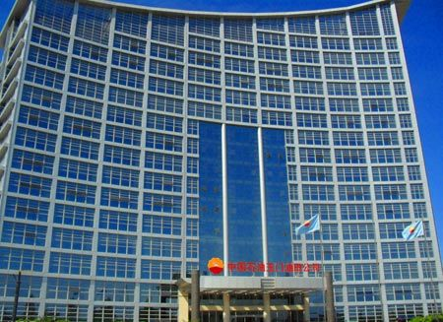
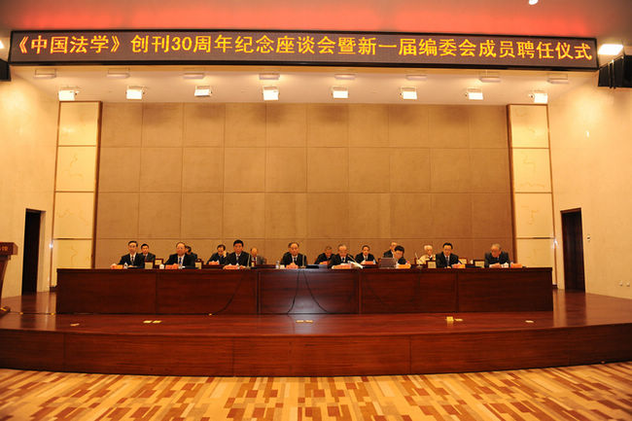
国家主席习近平１５日在中国国际友好大会暨中国人民对外友好协会成立６０周年纪念活动上发表讲话，从文化、历史和民族基因等角度阐释了中国走和平发展道路的坚定决心。专家认为，习近平对中国“和”文化作出了新的提炼，他倡导的“共谋和平、共护和平、共享和平”向世界宣示了中国珍爱和平、维护和平的理念。
谋和平：行胜于言
习近平在讲话中说，中华文化崇尚和谐，中国“和”文化源远流长，蕴涵着天人合一的宇宙观、协和万邦的国际观、和而不同的社会观、人心和善的道德观。中国国际问题研究所国际战略研究部主任陈须隆说，这是习近平第一次提出“四观”，从民族传统文化意识的视角阐释了中国坚持和平发展的民族基因。共谋和平，需要“通过推动跨国界、跨时空、跨文明的交流互鉴活动，促进各国人民相互了解、相互理解、相互支持、相互帮助，在世界各国人民心灵中坚定和平理念、坚定共同发展理念”。
护和平：主持公道
习近平在讲话中就此做出了庄严承诺：“中国将积极承担更多国际责任，同世界各国共同维护人类良知和国际公理”、“在世界和地区事务中主持公道、伸张正义，更加积极有为地参与热点问题的解决”、“中国将继续通过平等协商处理矛盾和分歧，以最大诚意和耐心，坚持对话解决分歧”。
以地区热点问题为例。中国长期致力于推动朝鲜半岛无核化，促成伊朗核问题第一阶段协议签署，派军舰为叙利亚化武海运提供护航……作为负责任的大国，中国正在为维护世界和平贡献更多公共产品。面对所谓的“中国威胁论”，习近平表示，有这样的看法和想法，大多数人是由于认知上的误读，也有少数人是出于一种根深蒂固的偏见。从２１００年前的丝绸之路到６００多年前的郑和下西洋；从充满灾难、落后挨打的中国近代史到抵抗外来侵略、实现民族独立的斗争史……习近平用中国历史跌宕起伏的历程向世人证明，中华民族的血液中没有侵略他人、称霸世界的基因，中国人民不接受“国强必霸”的逻辑。
享和平：携手捍卫
习近平说，历史告诉我们，战争好似魔鬼和梦魇，给人民带来深重灾难和痛苦，必须高度警惕；和平犹如空气和阳光，受益而不觉，失之则难存，必须精心维护。明年是世界反法西斯战争胜利７０周年。习近平说，长期以来，在爱好和平的各国人民共同努力下，第二次世界大战的胜利成果和战后形成的国际秩序得到维护，和平与发展成为时代主题，这为各国发展创造了必要环境。
眺望更广阔的未来，中国已经吹响全面深化改革的号角，新一轮改革将为中国发展提供强大推动力。中国也将在实现中国梦的过程中，同世界各国一道，推动各国人民更好实现自己的梦想。
（来源：新华网，原文有删改）
在《中国法学》杂志创刊30周年之际，中共中央政治局委员、中央政法委书记孟建柱日前勉励广大法学法律期刊工作者和法学研究人员坚持正确学术方向，充分发挥法学思想宝库作用，倡导百家争鸣、百花齐放的学术风气，不断推进法学理论、法治文化创新，努力把法学理论研究成果转化为推动法治建设的强大力量。
孟建柱指出，正确的政治方向和学术方向，决定着刊物的生命。要坚持正确方向，以坚持和发展中国特色社会主义法治为办刊宗旨，以推进国家治理体系和治理能力现代化为目标，对我国法治实践进行总结，创造性地升华中国特色社会主义法学理论和法治思想，坚定不移走中国特色社会主义法治道路。
孟建柱指出，创新是法学进步的灵魂。思想性和实践性相结合，决定着刊物的质量。要坚持问题导向，勇于学术创新，以理论的进步推动制度的完善，努力使改革更具理性、科学性，使制度更加符合规律性、保持先进性，为党和国家事业发展提供科学的法学理论支撑。
孟建柱强调，研究的方法和机制，决定着刊物的活力。要创新研究方法和机制，着力打造符合我国实际的法学理论体系和法治话语体系，引导广大法学法律工作者养成坚持真理、实事求是的学术态度，形成信仰法治、坚守法治的定力，营造百家争鸣、百花齐放的研究氛围。
（来源：网易新闻）
1.a bird in the hand is worth two the bush 一鸟在手，胜似二鸟在林
2.a blank slate 干净的黑板（新的一页，新的开始）
3.a bone to pick 可挑剔的骨头（争端，不满）
4.a cat nap 打个盹儿
5.a chip on one's shoulder 肩头的木片（自卑感，因为自卑而爱找别人麻烦；喜欢向人挑衅）
6.a ouch potato 躺椅上的马铃薯（懒鬼）
7.a piece of cake 一块蛋糕（小菜一碟，易事一件）
8.a shot in the dark 盲目射击（瞎猜）
9.a short fuse 引线短（脾气火爆）
10.a slam dunk灌篮（轻而易举的事）
11.a slap in the face 脸上挨了一耳光（公然受辱）

孟建柱：坚持正确学术方向 繁荣中国法学研究

党的十八大以来，从中央到地方持续掀起了反腐风暴，十八届三中全会通过的决定也对加强反腐败体制机制创新和制度保障进行了重点部署。今年3月，最高人民检察院反贪污贿赂总局副局长詹复亮表示，今年检察机关将严肃查办资金密集行业特别是铁路、电力、石油、电讯等垄断行业的案件。
据统计，从今年开始，截至5月15日，据中央中央纪委监察部网站通报，能源领域已有11名高官或高管因反腐“落马”，涉及石油、煤炭、电力等行业。其中，中石油玉门油田分公司原副总经理孙卫东，原副总经理、总会计师杨国玲等2人涉嫌严重违纪被调查，彰显了新一届中央领导集体“把权力关进制度笼子”，“有腐必反”的坚定决心。
（来源：中国网）

习近平讲话宣示中国珍爱和平维护和平理念

讲座预告
一、法国宪法改革的中国启示
题目：法国宪法改革的中国启示
主讲：李晓彬 南开大学法学院副教授、硕士生导师
主持：徐琳 湖南大学法学院副教授
时间：2014年5月20日（星期二）19：00
地点：法学院模拟法庭

二、Lexis法律专业数据库使用培训
时间：2014年5月27日（星期二）19：00
地点：湖南大学法学院模拟法庭
内容：如何使用Lexis全球法律数据库检索世界各国的法律及新闻资讯
主讲人：LexisNexis 产品应用顾问 岳亭

常用的英语俚语

今年能源领域已有10余名高管因反腐“落马”

